МКОУ Вознесеновская СОШ

Открытый классный час
в 8 классе
к 70-летию Победы в ВОВ 1941-1945гг
«Моя семья в годы ВОВ»

Классный руководитель 8 класса
Михайлова Т.Л.

2015

Классный час в 8 классе к 70-летию Победы в ВОВ
Тема «Моя семья в годы ВОВ»
Цель: развитие патриотических чувств у обучающихся
Задачи:
- познакомить с историей Великой Отечественной войны;
- воспитывать чувство гордости за нашу страну, уважения к истории своей страны и участникам войны.
Сценарий мероприятия
Учитель: Дорогие друзья! Мы родились и выросли в мирное время. Мы никогда не слышали воя сирен, извещающих о военной тревоге, не видели разрушенных фашистскими бомбами домов, не знаем, что такое нетопленое жилище и скудный военный паек. Нам трудно поверить, что человеческую жизнь оборвать так же просто, как утренний сон. Об окопах и траншеях мы можем судить только по кинофильмам да рассказам фронтовиков. Для нас война – история:
Поклонимся великим тем годам.
Тем самым командирам и бойцам.
И маршалам страны и рядовым,
Поклонимся и мертвым и живым.
Всем тем, которых забывать нельзя,
Поклонимся, поклонимся, друзья!
Всем миром, всем народом, всей землей,
Поклонимся за тот великий бой…
В год 70-летия Великой Победы мы склоняем головы перед павшими в этой борьбе, с чувством глубочайшей благодарности. Отдаем дань защитникам нашей Родины, отстоявшим свободу и независимость нашего народа.

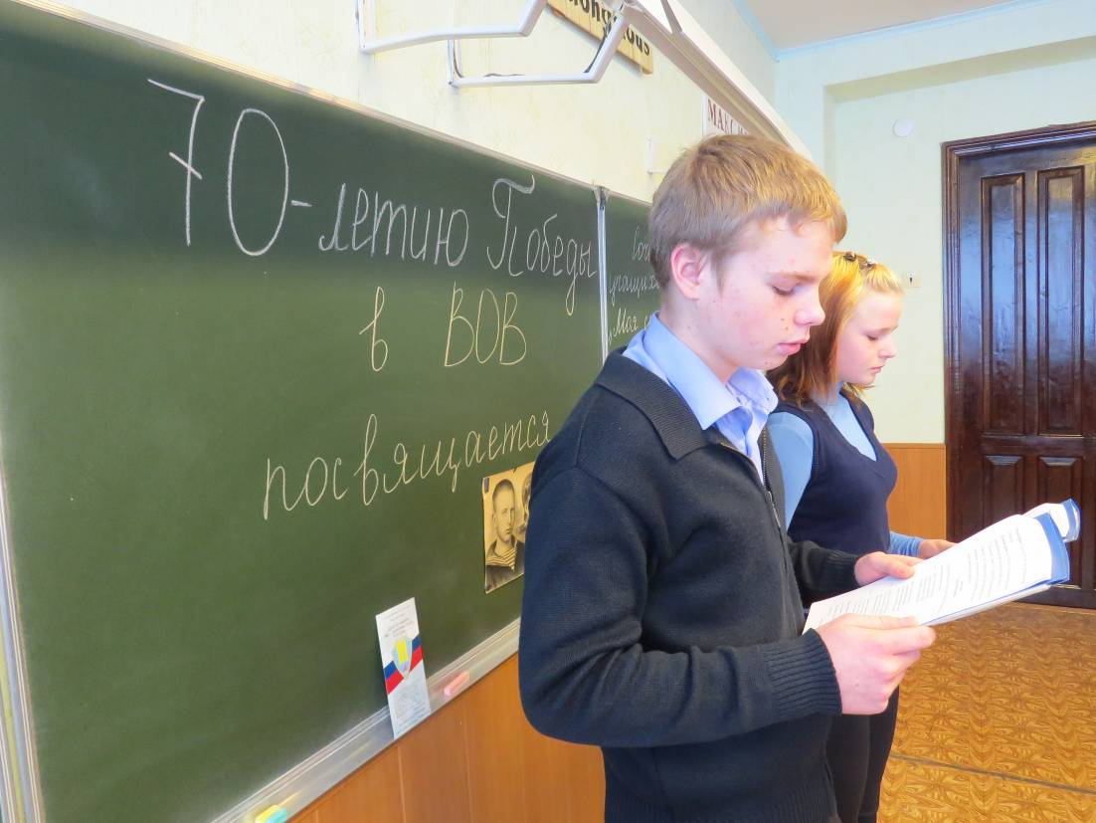

Попова Ирина: 22 июня 1941 года - одна из самых скорбных дат в истории Отечества.
Кузнецов Дима: Год 1941. Июнь. Страна жила мирной жизнью, надеясь, что пожар войны, который уже разгорелся в Европе, не затронет нас.
На рассвете 22 июня 1941 года фашистская Германия вероломно напала на Советский Союз. Вражеская авиация нанесла массированные удары по аэродромам, железнодорожным узлам, военно-морским базам, воинским частям и многим городам нашей страны.
Звучит запись:
Левитан «О начале войны»

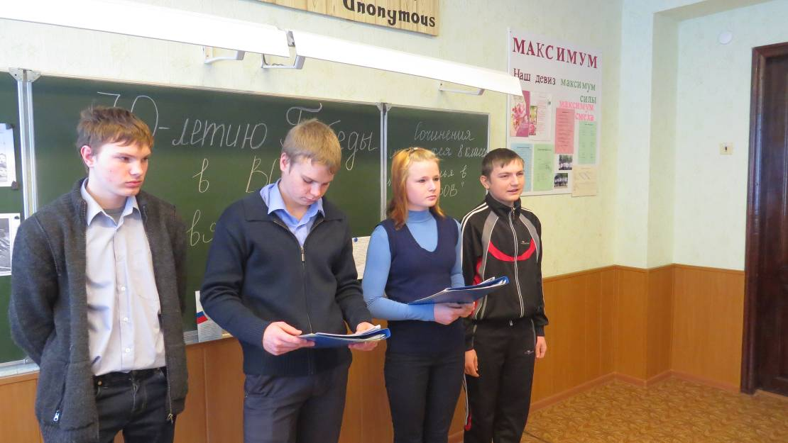
Учащиеся Ракитин Данила, Кузнецов Дима, Сморчков Дима, Ракитин Данила читают стихотворение по куплету:
1 чтец. Июнь... Клонился к вечеру закат.
И белой ночи разливалось море,
И раздавался звонкий смех ребят,
Не знающих, не ведающих горя.
2 чтец. Июнь: Тогда еще не знали мы,
Со школьных вечеров шагая,
Что завтра будет первый день войны,
А кончится она лишь в 45-м, в мае.

3 чтец. Казалось, было холодно цветам,
И от росы они слегка поблекли.
Зарю, что шла по травам и кустам,
Обшарили немецкие бинокли.

4 чтец. Такою всё дышало тишиной,
Что вся земля ещё спала, казалось.
Кто знал, что между миром и войной
Всего каких-то пять минут осталось!
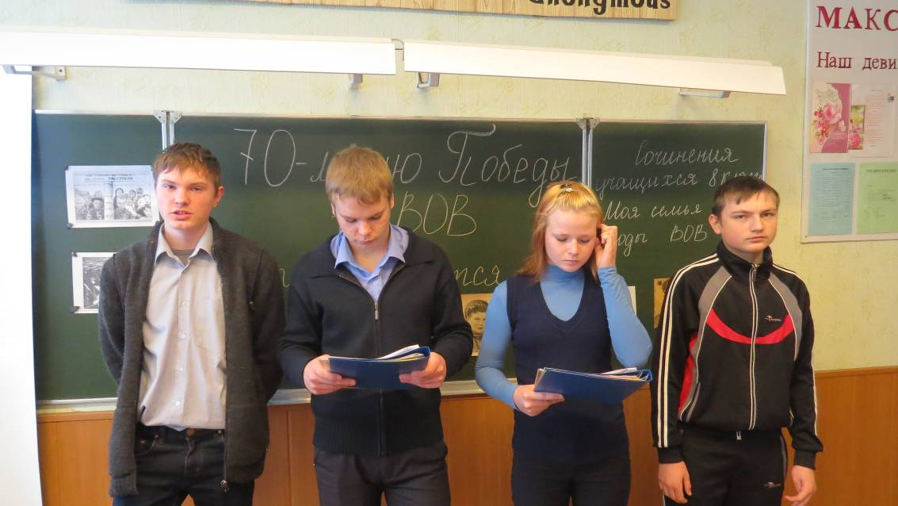

Попова Ирина: Вся страна поднялась. Встали все, кто мог держать в руках оружие, кто мог защищать Родину. Вчерашние школьники осаждали военкоматы, просились на фронт, прибавляя себе год-два. И уходили, чтобы не вернуться.
Звучит песня «Священная война» (1 куплет)

Попова Ирина: Победа ковалась не только на фронте, но и в тылу.
Тысячи людей самоотверженно трудились на заводах и колхозных полях, обеспечивая защитников вооружением и продуктами. К станкам и машинам встали женщины, старики и подростки. Учёные создавали образцы вооружения и боевой техники, которая превосходила технику врага.

Кузнецов Дима: В ходе Великой Отечественной войны наша армия провела 6 гигантских битв и около 40 крупных наступательных операций.

Просмотр фото под песню «О героях былых времен»
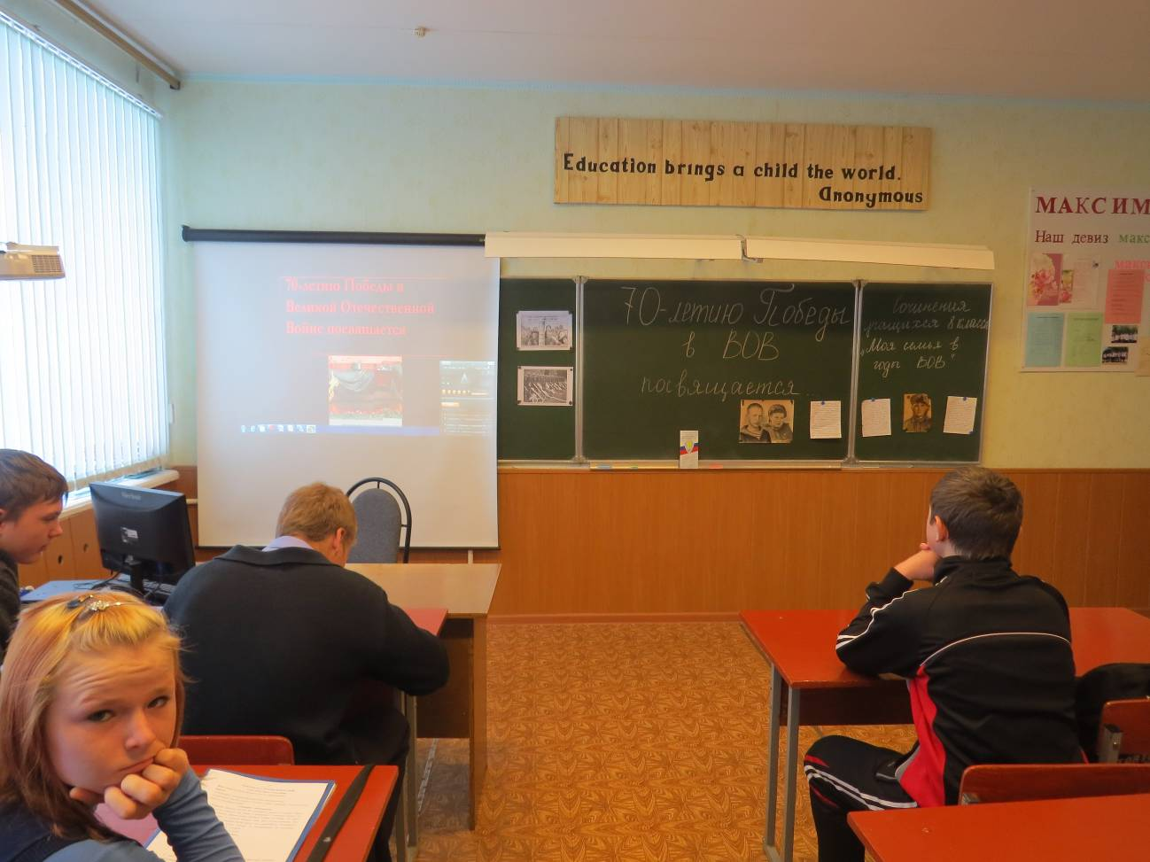

Попова Ирина: «Нет в России семьи такой, где не памятен свой Герой…»

Кузнецов Дима: Сегодня мы вспоминаем героев той страшной и великой войны. Бачурина Вика подготовила рассказ о вкладе её семьи в Великую Победу…
Просмотр видео под песню «Журавли»

Попова Ирина: Ракитин Данила прочитает своё сочинение «Моя семья в годы великой Отечественной Войны», в котором поделится с нами интереснейшей историей о своих прадедах.
Кузнецов Дмитрий: Наши солдаты стояли до конца, они защищали Родину, своих жён и матерей, детей той страшной войны…

Мальчик из села Поповки

Среди сугробов и воронок
В селе, разрушенном дотла,
Стоит, зажмурившись, ребёнок –
Последний гражданин села.

Испуганный котёнок белый,
Обломок печки и трубы –
И это всё, что уцелело
От прежней жизни и избы.

Стоит белоголовый Петя
И плачет, как старик без слёз,
Три года прожил он на свете,
А что узнал и перенёс.

При нём избу его спалили,
Угнали маму со двора,
И в наспех вырытой могиле
Лежит убитая сестра.

Не выпускай, боец, винтовки,
Пока не отомстишь врагу
За кровь, пролитую в Поповке,
И за ребёнка на снегу.

С. Я. Маршак

Попова Ирина: огромную тяжесть войны вынесла на своих плечах женщина-мать. А безусые мальчишки в передышке между боями, вспоминали мирное небо, дом, маму. Баллада о матери.
Звучит песня «Баллада о матери»

Кузнецов Дима: Несмотря на все усилия немцев 1 мая 1945 года над рейхстагом взметнулось Знамя Победы, а поздним вечером 8 мая был подписал акт о безоговорочной капитуляции Германии.
Звучит запись –
Левитан о капитуляции Германии

Звучит запись –
Левитан «Вечная Слава»
Кузнецов Дима: Всех тех, кто отдал свои жизни за мирное небо над головой во время Великой Отечественной войны, прошу почтить минутой молчания.

Бачурина Вика:

«Прошла война, прошла страда.

Но боль взывает к людям:

Давайте, люди, никогда

Об этом не забудем!

…Затем, чтоб этого забыть

Не смели поколенья.

Затем, чтоб нам счастливей быть,

А счастье - не в забвенье!»

(Твардовский)

Просмотр фрагмента из художественного кинофильма «Офицеры»

Попова Ирина:
Но до сих пор мы слышим шум капели
Победной той и ранней той весны.
Как хорошо, что вновь скворцы запели,
Как хорошо на свете без войны!

Как хорошо влюбляться и смеяться,
Как хорошо порою погрустить,
Как хорошо встречаться и прощаться,
И просто хорошо на свете жить.

Как хорошо проснуться на рассвете,
Как хорошо, что ночью снятся сны,
Как хорошо, что кружится планета,
Как хорошо на свете без войны!

